Základní škola a Mateřská škola Brumovice, okres Břeclav, příspěvková organizace
Jídelní lístek Týden od: 11. 3. 2024 do: 15. 3. 2024
11. 3. 2024
Pondělí | 1ad,5,6,7,8 | Přesnídávka | müssli v mléku, ovoce, šťáva
 | 1a,9 | Polévka | zelňačka
 | 1ab,3,7 | Oběd | teplý salát z černé čočky s pečenou zeleninou, opečený toustový chléb, voda
 | 1ab,7 | Svačina | kmínový chléb s česnekovo-sýrovou pomazánkou, zelenina, šťáva

12. 3. 2024
Úterý | 1ac,7,11,12 | Přesnídávka | sezamová bulka se sýrem Olivier, ovoce, ochucené mléko
 | 1a,3,9 | Polévka | květáková s bulgurem
 | 1a,7 | Oběd | švédské masové kuličky, šťouchané brambory, okurek, šťáva
 | 1ab,7 | Přesnídávka | žitnopšen.chléb s bazalkovou pomazánkou, zelenina, šťáva

13. 3. 2024
Středa | 1b,2,6,7,10,11,12,13 |  | Přesnídávka |  | celozrnný chléb s krabí pomazánkou, zelenina, šťáva
 | 1a,3,9 |  | Polévka |  | krupicová s vejcem
 | 1a,3,7 |  | Oběd |  | kuřecí paprikáš, těstoviny, ZŠ ovoce, šťáva
 | 1ab,7,9 |  | Svačina |  | žitnopšen.chléb s máslem a marmeládou, ovoce, mléko
14. 3. 2024

Čtvrtek | 1ab,3 |  | Přesnídávka |  | žitnopšen.chléb ve vajíčku, zelenina, šťáva
 | 1a,9 |  | Polévka |  | pórková s cizrnovými nudličkami
 | 1a,3,4,7 |  | Oběd |  | filé v těstíčku, bramborová kaše, kompot, šťáva
 | 1ac,7 |  | Svačina |  | rohlík s ovocnou pomazánkou, mléko

15. 3. 2024
Pátek | 1a,3,7 | Přesnídávka | loupáček, ovoce, bílá káva
 | 1e,9 | Polévka | houbová s bramborem
 | 7 | Oběd | rizoto s kuřecím masem, červená řepa, šťáva
 | 1ab,7 | Svačina | kmínový chléb s budapešťskou pomazánkou, zelenina, šťáva

Jídlo je určené k okamžité spotřebě.
Pitný režim je zajištěný celý den! Denně je k obědu možnost výběru šťávy, vody nebo mléka.
Změn jídelníčku vyhrazena.

Zodpovídá: vedoucí ŠJ Veronika Veselá
Vaří: Eva Hájková, Martina Stejskalová
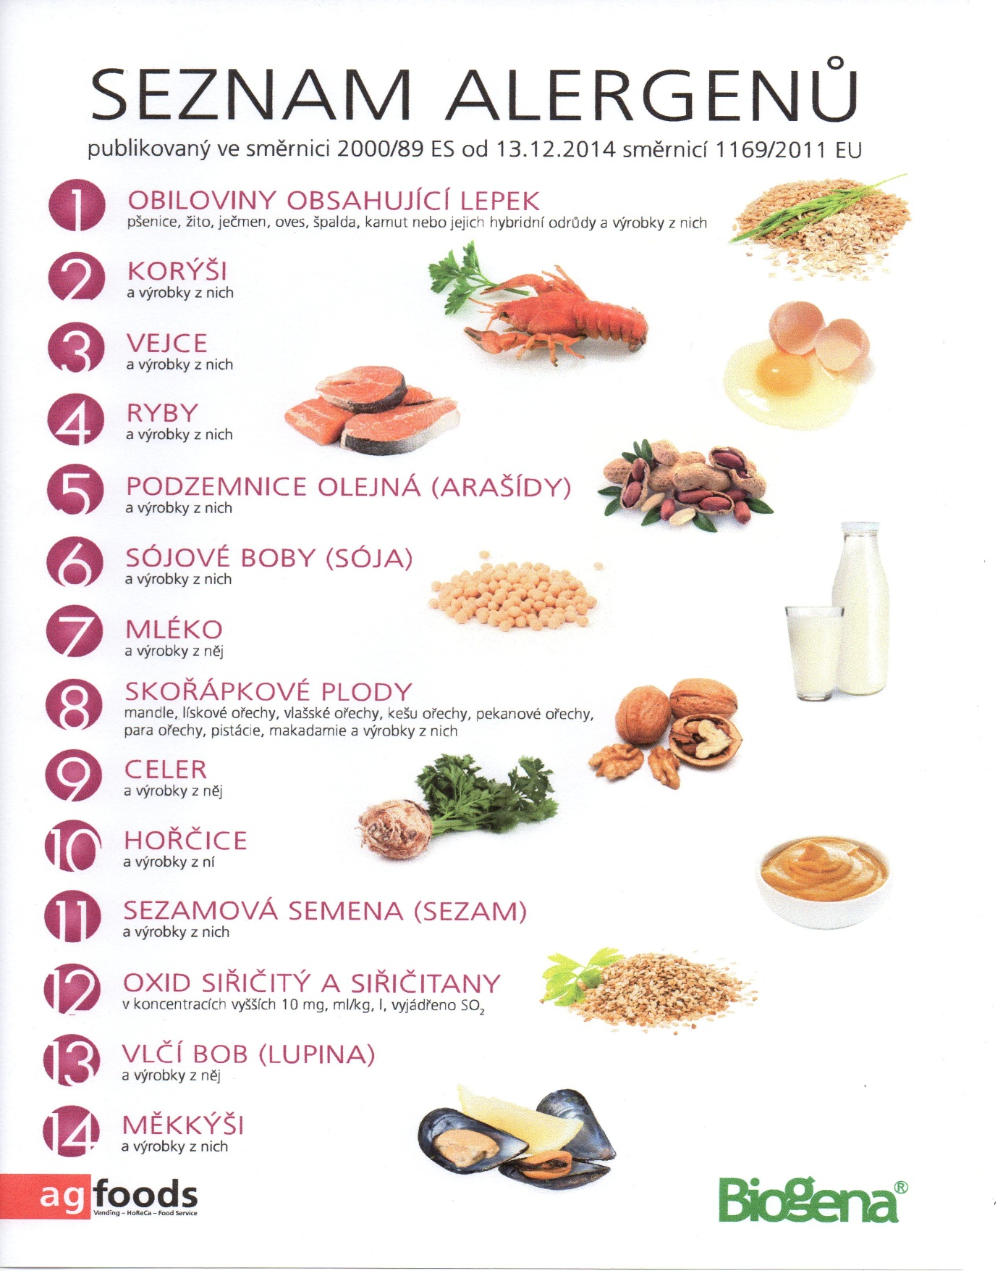

OBILOVINY OBSAHUJÍCÍ LEPEK: 1 a) pšenice
b) žito
c) ječmen
d) oves
e) špalda
f) kamut

